АНО «Центр развития и коррекции «Дом надежды»
г. Рассказово

Подготовила:
Учитель – дефектолог
Мельникова М.М.

Консультация для родителей
Особые дети. Аутизм.
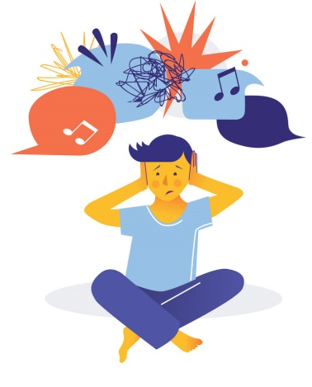
Этих детей легко узнать по взгляду "погруженному в себя", отсутствию речи или ее монотонности, ритуальным или стереотипным движениям. Дети, которые не могут найти связь с внешним миром. Они не хуже и не лучше обычных детей, они просто другие.
О том, что с их ребенком, что-то не так, родители начинают подозревать, когда ребенок - аутист еще совсем маленький. В то время, когда обычные дети начинают узнавать маму, а происходит это обычно в возрасте 2 мес., ребенок с аутизмом остается безразличным к внешнему миру. Он не пытается установить зрительный контакт, его взгляд направлен, как-бы сквозь человека. К сожалению, многие стараются не обращать на это внимания, да и врачи, не всегда вовремя диагностируют этот синдром, не обращая внимания на очевидные симптомы.
Какие особенности поведения помогают поставить диагноз аутизма в раннем возрасте?
До 1 года эти дети могут мало отличаться от обычных детей. Внимательные родители, уже через месяц - два после рождения ребенка, по плачу могут понять, что он хочет: кушать, играть или он испытывает дискомфорт: ему мокро, скучно. С детьми - аутистами это невозможно, их плач обычно монотонный и невыразительный. Гуление часто отсутствует, вместо гуления такие дети используют визг или крик. Они не смотрят в глаза, менее активны и любознательны, по сравнению с обычными детьми.
В возрасте 1-2 лет могут появиться первые слова, но ребенок их использует бессмысленно. Общение по-прежнему заменяется монотонным криком. Ребенку больше нравится быть одному. Он не проявляет беспокойство, если остается без мамы или близкого родственника. Дети - аутисты обычно не используют игрушки по назначению, любимой игрой может быть складывание игрушек в одну линию.
В 2-3 года словарный запас отсутствует или очень ограничен, слова могут использоваться без соответствия их значению, то есть, речь может быть неосознанной. Остается склонность к повторяющимся, стереотипным движениям. Родителей ребенок выделяет, но особо к ним не привязан, или, по крайней мере, не демонстрирует привязанность.
В 3-4 года ребенок не стремится играть с другими детьми, о себе обычно говорит во втором или в третьем лице, то есть "ты" или "он"- так, как называют его окружающие. В речи могут присутствовать эхолалии - бессмысленные повторения отдельных слов или целых фраз. Иногда эти фразы вычурные, не соответствующие возрасту.
Несмотря на то, что дети - аутисты, уже в возрасте до года отличаются от обычных детей, диагноз часто ставится только после 2 лет, до этого возраста все симптомы, объясняются странностями поведения.
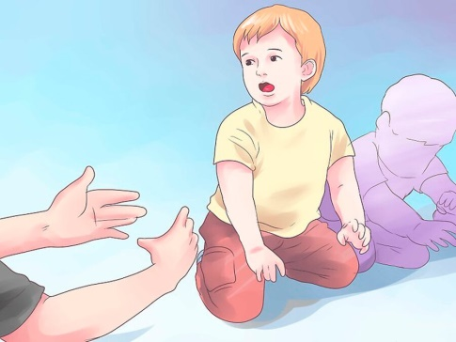
Родители, которые имеют детей - аутистов часто пытаются найти ответ на вопрос, почему это случилось именно с их ребенком? Можно ли было этого избежать? Ответа на этот вопрос нет. Существует несколько версий, возникновения данного синдрома, но, ни одна из них полностью не доказана. Считается, что причиной аутизма может быть нарушение развития мозга, хромосомные аномалии или их генные мутации. Аутизмом чаще страдают мальчики, расовых различий в распространенности этого синдрома нет. Раньше считалось, что аутизм всегда сочетается со снижением интеллекта, сейчас доказано, что это не так. Среди детей - аутистов, примерно 30 % имеют интеллект выше среднего, у некоторых могут быть даже выдающиеся способности в различных областях, но есть среди них и люди с умственной отсталостью.
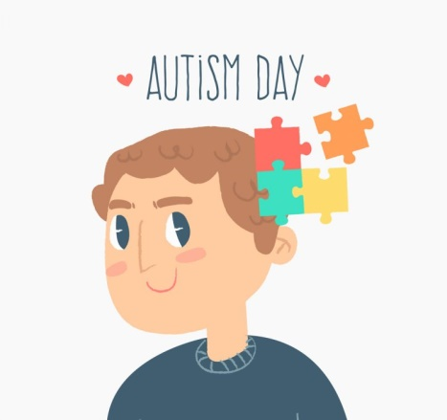
Иногда кажется, что аутистам никто не нужен, им комфортно в одиночестве. На самом деле, это не так, они нуждаются в обществе, они хотят быть понятыми, но просто не знают, как это сделать. Задача родителей, помочь им найти контакт с внешним миром. Как же этого добиться? Разработано много упражнений для коррекции поведения таких детей. Но, для того, чтобы появились результаты, эти упражнения должны выполняться регулярно, они должны стать частью жизни ребенка. Родители должны помнить, что дети с аутизмом, это так называемые медленные дети, и не ждать, что изменения быстро появятся, первые результаты могут быть заметны спустя месяцы или даже годы.

НЕСКОЛЬКО РЕКОМЕНДАЦИЙ ДЛЯ РОДИТЕЛЕЙ:
- ребенок с аутизмом, как и всякий другой ребенок, индивидуальность, поэтому используя общие рекомендации, нужно также учитывать специфические реакции ребенка, и на их основе, строить обучение. Описаны случаи, когда дети с аутизмом, вырастая, работали по профессии, лежащей в сфере их детских увлечений. Ребенок, увлеченный цифрами, в будущем может стать бухгалтером или налоговым инспектором;
- режим, дети - аутисты болезненно воспринимают любые действия, выходящие за рамки привычных, поэтому старайтесь придерживаться привычных для ребенка процедур;
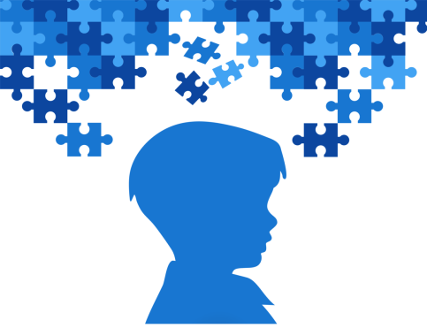
- необходимо заниматься каждый день, это очень трудно, но только это может принести результаты. Начинать лучше с 5 минут и постепенно время занятий довести до 2-3 часов в день, конечно, с перерывами.
- необходимо научить ребенка слову "стоп". Дело в том, что эти дети, имея различные фобии, могут не замечать реальных опасностей: переходить улицу перед машиной, приближаться к горячим предметам. Если ребенок будет знать слово "стоп", это может уберечь его от травм. Сделать это можно следующим образом: внезапно прекратить какое-то действие и твердо сказать "Стоп", со временем он поймет, чего от него добиваются.
- не нужно избегать общества других детей. Желательно, чтобы такой ребенок посещал садик, пусть не весь день, а 2-3 часа в день:
- желательно как можно больше беседовать с ребенком. Даже если он остается безучастным, нужно помнить, что он нуждается в общении даже больше, чем обычные дети;
- большинство людей нуждаются в уединении и дети с аутизмом не исключение. Необходимо сделать ему какой-нибудь "тайный" уголок - место, где он может оставаться наедине со своими мыслями и ему никто не будет мешать;
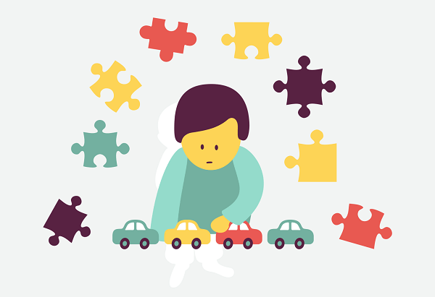
- необходимо постараться понять, чем вызваны его механические движения, и перевести их в продуктивное, созидательное русло;
- дети с аутизмом страдают скрытой пищевой аллергией. Найдя аллерген и исключив его из рациона, можно добиться значительного улучшения в поведении ребенка;
- хороший результат дает посещение с детьми различных центров и сообществ для детей с аутизмом. Именно там можно получить информацию о новых методиках лечения и коррекции поведения.
Вот конкретные коррекционные методики, которые вы можете использовать:
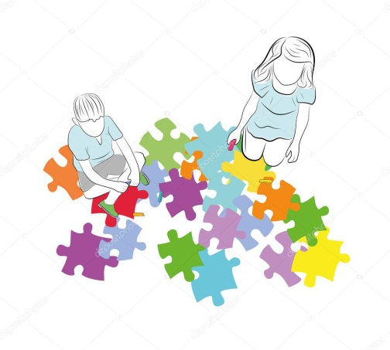
1. Занятия с карточками. Для занятий понадобятся карточки, для начала не больше 5. На них могут быть изображены предметы или люди, выполняющие определенные действия. Эти карточки можно использовать и для объяснения порядка действий. Например, подготовка ко сну разбивается на несколько действий, и на каждое действие заготавливается карточка. Сначала четко произносится: " Пора спать" и далее демонстрируются карточки. Карточки могут быть следующие: "снять одежду", "надеть пижаму", "почистить зубы", "умыться", "сходить в туалет", "пойти спать" и последней, картинка спящего ребенка. Показ картинок должен сопровождается объяснением, но не многословным. Только четкое название действий и ничего больше. Через несколько месяцев, может быть даже через год, достаточно будет сказать "пора спать" и ребенок будет знать, что ему нужно делать. Но, повторяю, это произойдет только в результате регулярных занятий. Такие карточки должны быть на все действия "гулять", "кушать", "читать", "рисовать".
2. Дети с аутизмом обычно боятся воды. Необходимо предлагать ему игры с водой, но начинать занятия нужно постепенно, например, с мокрого песка, насыпанного в ведро. Постепенно, песок должен становится все более мокрым. На нем можно чертить линии, делать из него различные фигуры.
3. Очень важно развивать тактильное восприятие. Для этого можно взять небольшую коробку, заполнить ее любой крупой или песком и внутрь спрятать камушки или крупные пуговицы, для начала 2-3, не больше. Ребенок должен их найти и достать, постепенно количество камешков можно увеличивать до 10-15. Еще одно похожее задание: в миску налейте воду, на дно положите монетки, ребенок должен стараться их достать.
4. Упражнение на развитие координации: необходимо взять 2 чашки, наполнить одну из них водой и попросить ребенка переливать воду из одной чашки в другую. По мере развития этого навыка, размер чашки должен уменьшаться.
5. Лепка - одна из важнейших коррекционных методик: одновременно будет развиваться и моторика, и сенсорная чувствительность. Для лепки можно использовать массу для моделирования или обычный пластилин. Ребенок раскатывает пластилин, делает из него шарики и просто разминает его.
6. Нанизывание бус. Начать лучше с крупных кругов, вырезных из картона, по мере развития навыка можно переходить к более мелким деталям, вплоть до бусинок.
7. Пазлы. Можно купить готовые пазлы, с очень крупными частями, а можно сделать их, нарисовав крупную картинку и разрезав ее на несколько частей, для начала на 3-4, со временем, количество частей пазла необходимо увеличивать.
8. Танцуйте. Можно танцевать дома или найти подходящий кружок для коллективных занятий.
9. Необходимо развивать тактильные и кинестетические ощущения. Для этого хорошо подойдут игры с различными материалами. Можно использовать шелк, шерсть, туалетную и наждачную бумагу.
Схема занятий может быть следующей: 5 минут занятия с карточками, 5 минут чтение книг, 5 минут пальчиковые игры, затем перерыв и новый блок занятий. Идите от простых упражнений к более сложным, для начала используйте те задания, с которыми ребенок точно справится, это поможет ему поверить в себя.
И самое главное правило - такого ребенка необходимо принимать таким, какой он есть, не сравнивая с другими детьми. Он не лучше и не хуже их, он просто, другой...

